|  |  |
| --- | --- |
| **[Project] – External Document** |  |
| <COMP6176>  <Human Computer Interaction> |
| [Even] Semester Year 2020/2021 |

* Project Title

Caffein Line

* Introduction

Pada project ini kelompok kami telah membuat website tampilan menu Caffein Line. Pada website ini mempunyai 5 halaman yaitu, Home, Menu Beverages, Menu Desserts, Payment dan Contact Us. Selain itu, kami juga telah membuat logo untuk Caffein Line dan membuat blue print (gambaran home page) dengan menggunakan Photoshop 2020.

* Report / Documentation

1. Dibawah ini merupakan tampilan dari halaman Home. Pada halaman home kami membuat sebuah banner yang berisikan tentang informasi, promosi dan event pada Caffein Line. Kami juga telah membuat banner mempunyai efek animasi (gambar bisa berubah). Dibawah banner, kami menampilkan motto caffein line dan tulisan free delivery order yang bisa bergerak ke samping kiri. Untuk area paling bawah merupakan sebuah footer yang bagian kiri nya berisikan alamat, nomor telepon / WA, email dan Instagram. Untuk bagian sebelah kanan berisikan About Us.

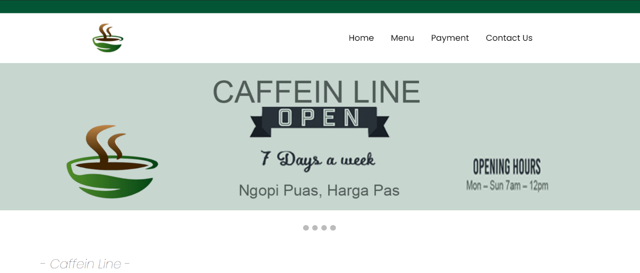

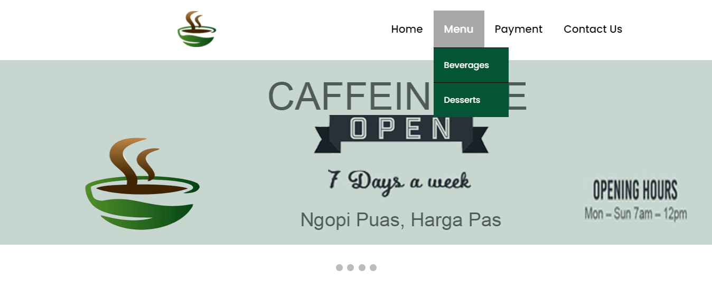

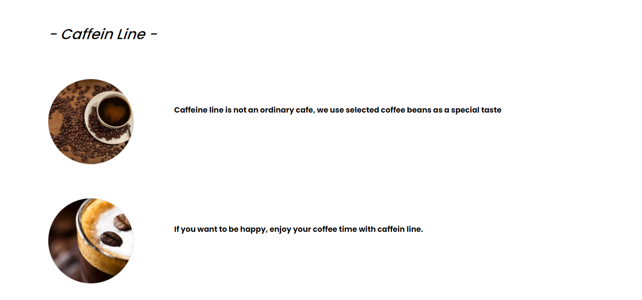

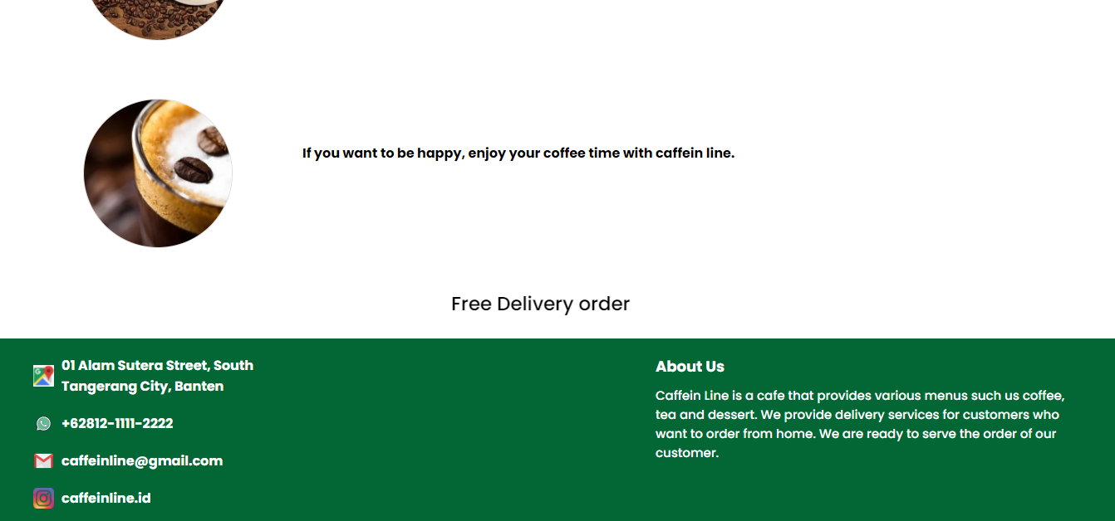

1. Dibawah ini merupakan tampilan dari halaman Menu Beverages yang kami kelompokkan berdasarkan 2 kategori yaitu, Coffee dan Tea. Kami membuat teks Free Delivery Order bergerak ke samping kiri agar bisa mendapat perhatian dari user. Untuk tampilan display nya kami mengatur dalam bentuk grid dan memberikan efek box-shadow. Di dalam isi box nya terdapat gambar menu, nama menu, deskripsi dan harga di sebelah kanan.

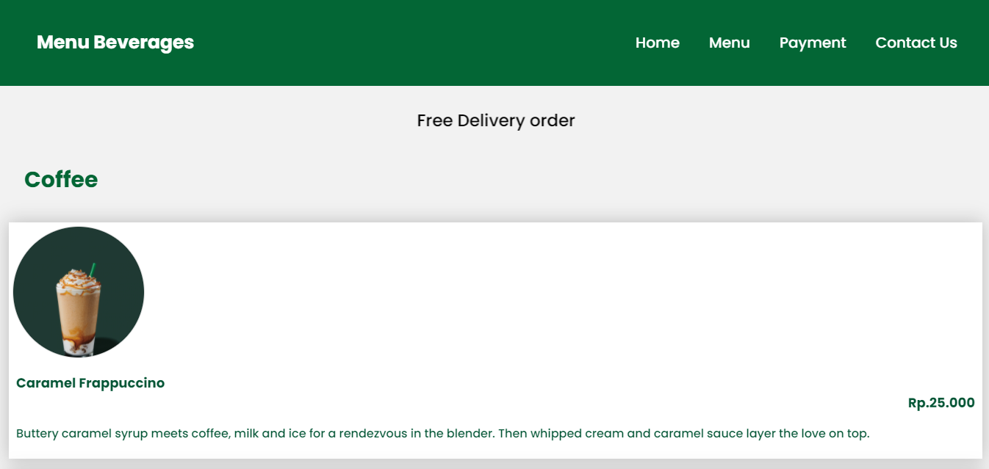

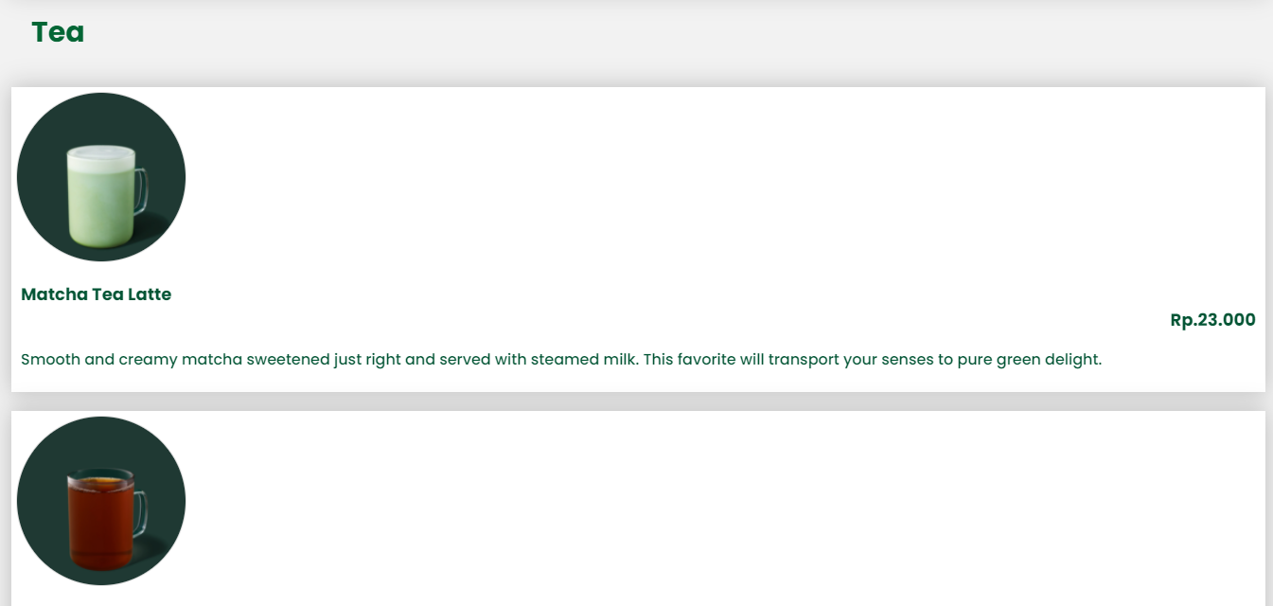

1. Dibawah ini merupakan tampilan dari halaman Menu Desserts yang kami kelompokkan berdasarkan 2 kategori yaitu, Coffee dan Tea. Kami membuat teks Free Delivery Order bergerak ke samping kiri agar bisa mendapat perhatian dari user. Untuk tampilan display nya kami mengatur dalam bentuk grid dan memberikan efek box-shadow. Di dalam isi box nya terdapat gambar menu, nama menu, deskripsi dan harga di sebelah kanan.

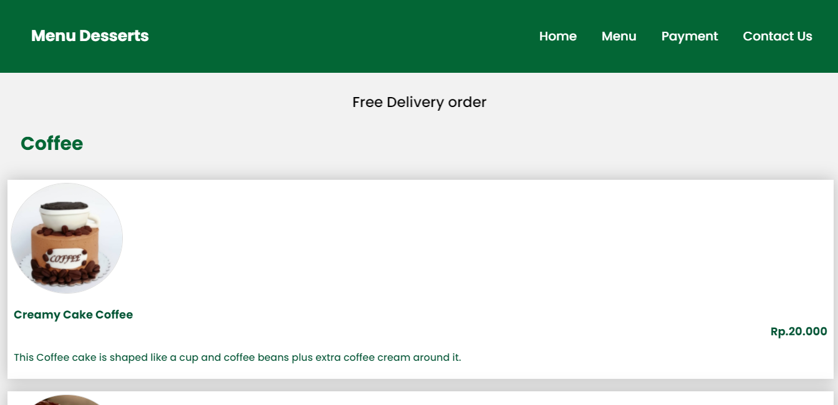

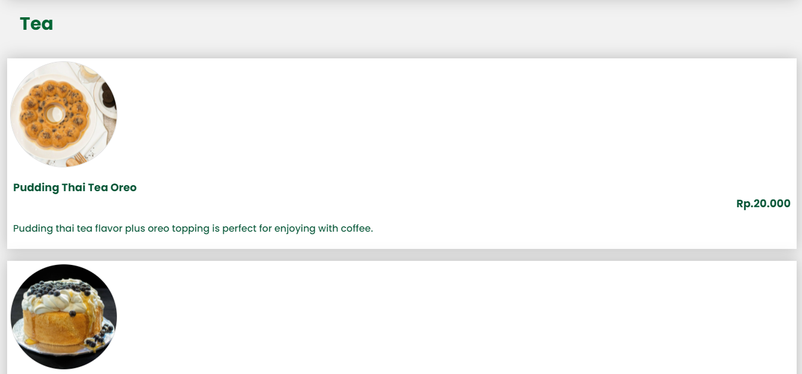

1. Dibawah ini merupakan tampilan dari halaman payment. Pada halaman payment menampilkan gambar illustrasi payment dan form yang wajib diisi oleh user. Kami mengatur Box-Sizing nya menjadi border-box. Untuk display nya juga telah kami atur menjadi flex agar bisa kesamping dan kami telah membuat validasi menggunakan JavaScript dimana user harus mengisikan semua data yang diperlukan pada form. Untuk payment method user bisa memilih 2 pilihan yaitu, Visa atau PayPal. Jika user memilih payment method Visa user bisa menyetujui terms and conditions pada kolom checkbox. Lalu mengklik submit button yang berwarna hijau. Setelah user mensubmit nya maka, kami akan meminta user menginput card number (16 digit), Visa expiration date (MM/YY) dan CVV number (3 digit). Jika user memilih payment method PayPal user bisa menyetujui terms and conditions pada kolom checkbox. Lalu mengklik submit button yang berwarna hijau. Maka kami akan meminta user untu mengisi country’s name. Setelah itu, kami meminta user untuk mengecek kembali country yang telah diisi.

Payment Method : Visa

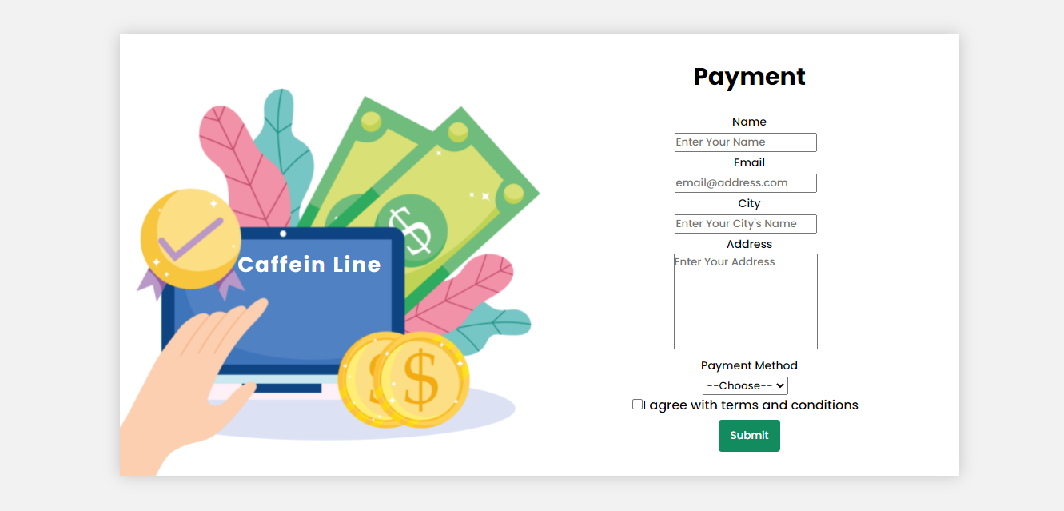

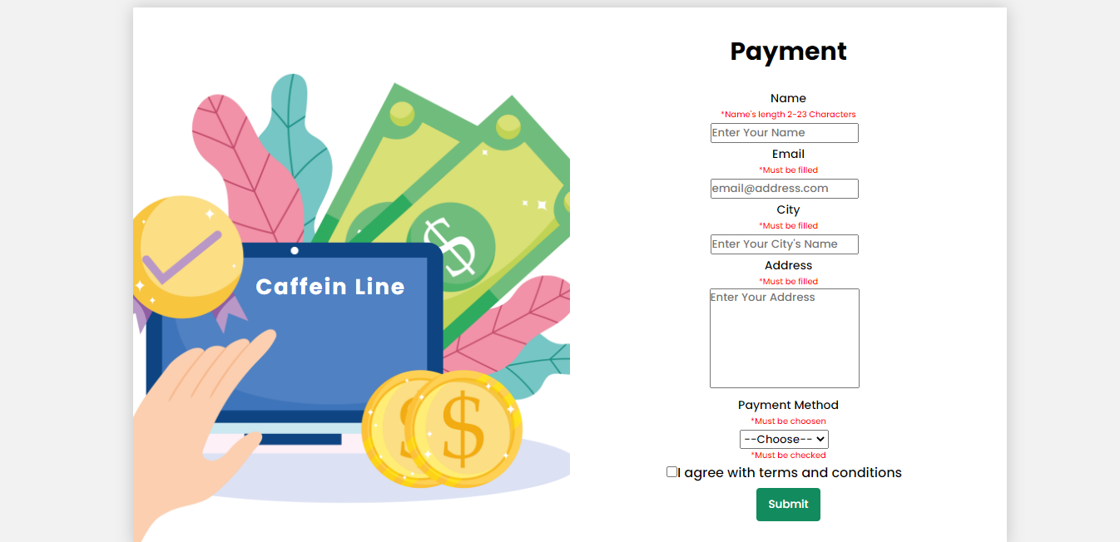

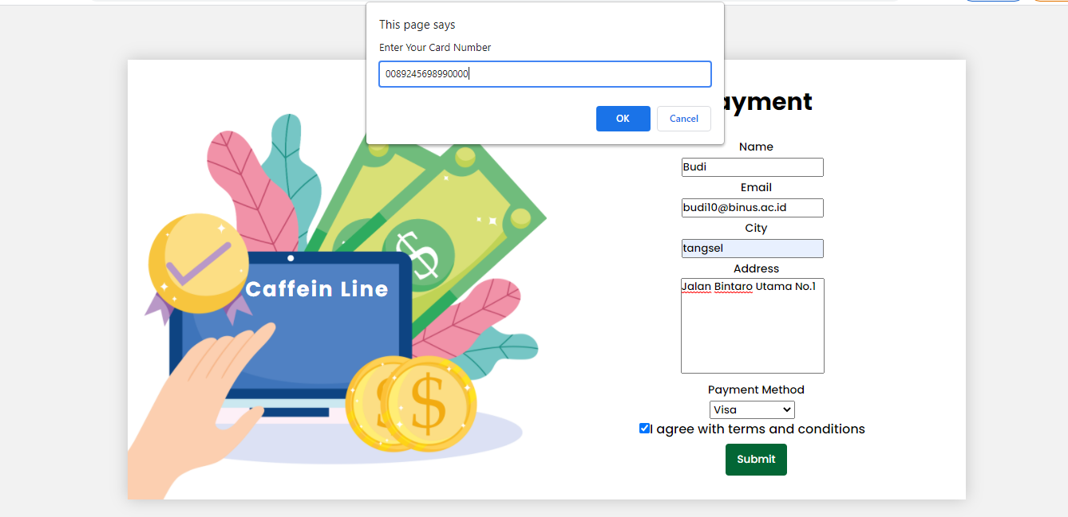

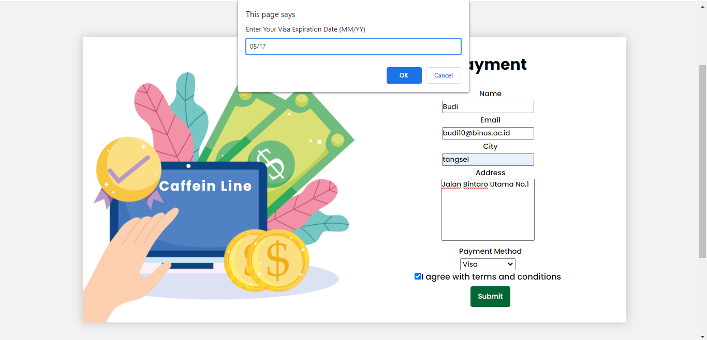

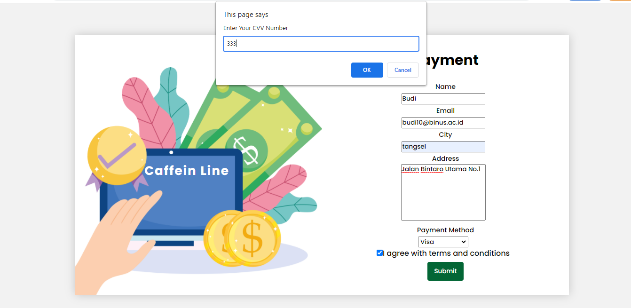

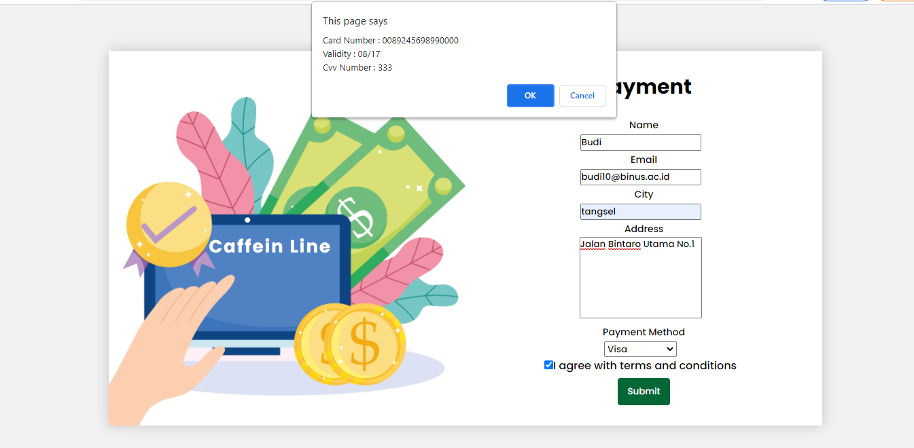

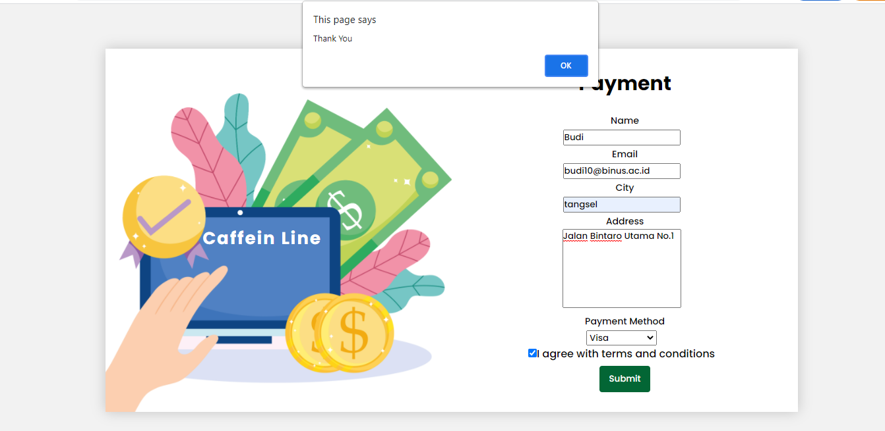Payment Methode : PayPal

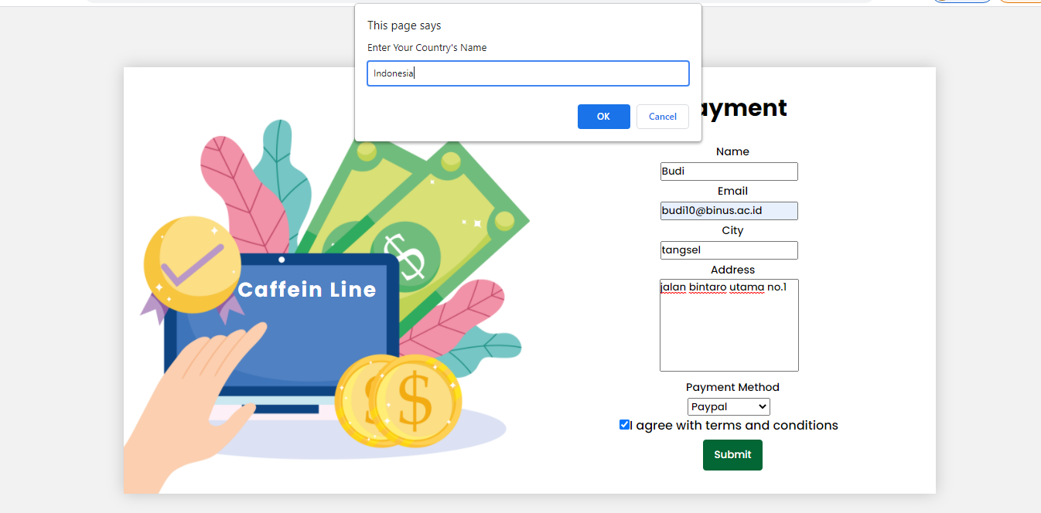

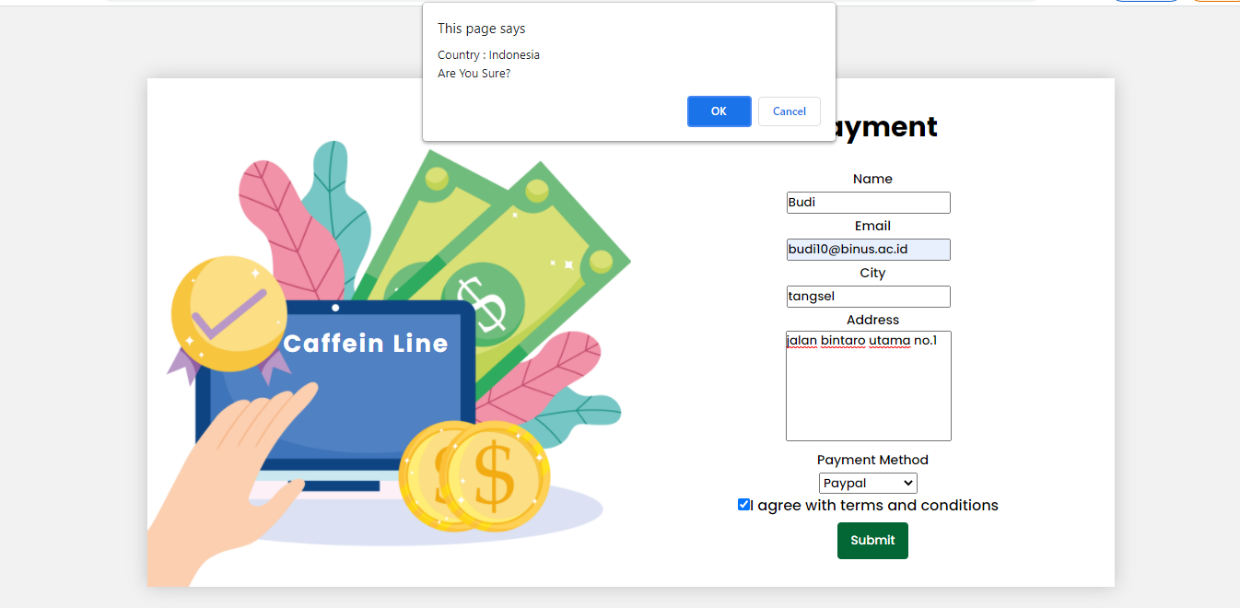

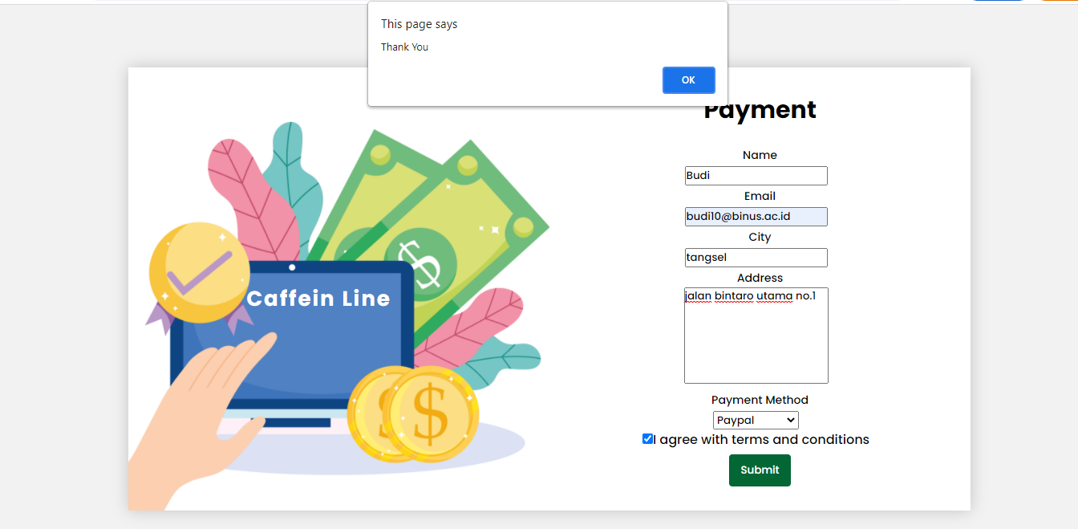

1. Dibawah ini merupakan tampilan dari halaman Contact Us. Pada halaman Contact Us menampilkan foto kopi yang diberi aksen gradient jadi terlihat lebih gelap dan disamping kanan terdapat form send message yang bisa diisi oleh user. Kami mengatur Box-Sizing nya menjadi border-box. Untuk display nya juga telah kami atur menjadi flex agar bisa kesamping. Pada halaman Contact Us ini kami juga memberikan validasi JavaScript. User wajib mengisi data form yang tersedia untuk bisa mengirimkan pesan pada halaman ini.

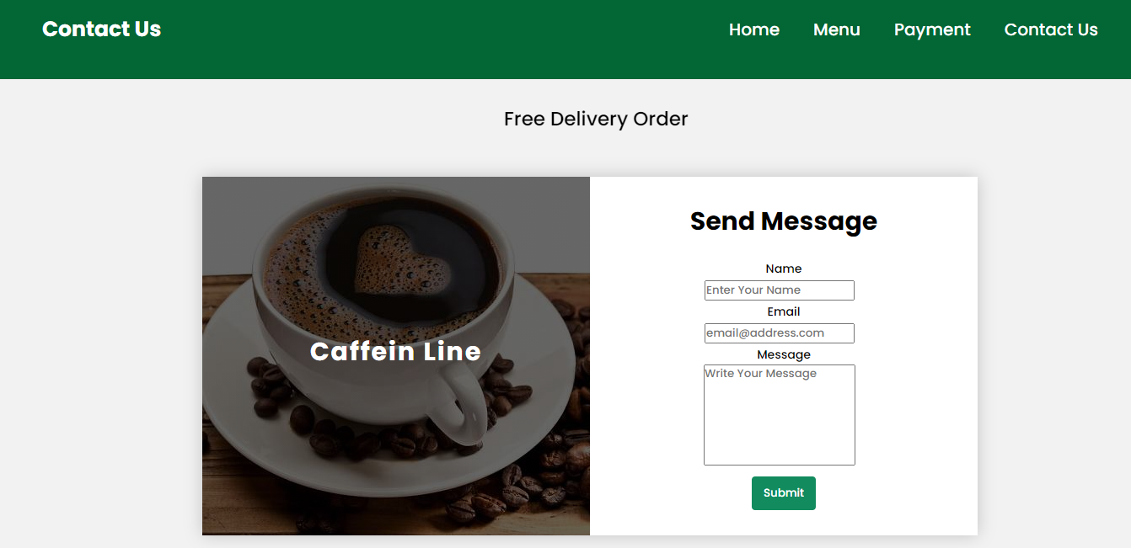

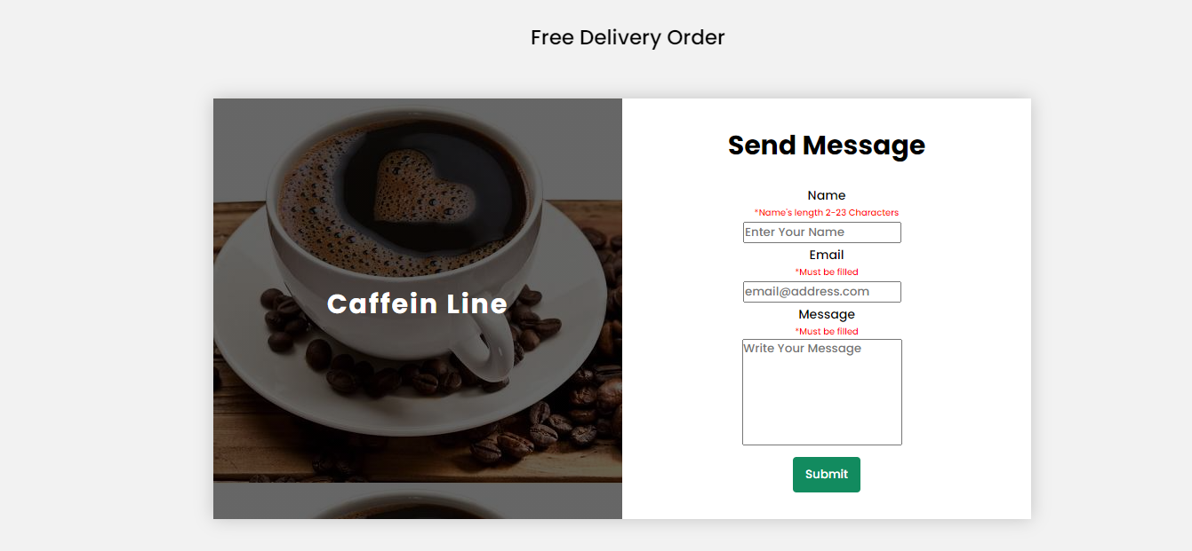

* Reference
* <https://www.w3schools.com/>
* <https://css-tricks.com/absolute-relative-fixed-positioining-how-do-they-differ/>
* <https://css-tricks.com/snippets/css/complete-guide-grid/>
* <https://developer.mozilla.org/en-US/docs/Web/CSS/repeat()>
* Group Member
* 2440096673 – Akhmad Ali Ernawan
* 2440039556 – Muhammad Ikmal Gunawan
* 2440087006 – Reihan Alifio Wirawan